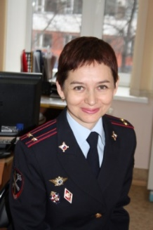 | Начальник ЦПД ФКУЗ «МСЧ МВД России по Челябинской области» - врач, подполковник внутренней службы  Атаманова Наталья Леонидовна  Телефон: 8 (351) 268-83-97  Прием по личным вопросам 2-й и 4-й понедельник месяца с 15.00 до 17.00 часов
Адрес: г. Челябинск, ул. Коммуны, д. 62.
График работы ЦПД:
Регистрация лиц, прибывших на обследование, в кабинете № 15 с 8.30 час.
Начало проведения группового обследования в 8.45 час.
Прием специалистов:
- психологов с 9.00 до 16.30 час.
- врача функциональной диагностики с 9.00 до 15.00 час.
- врача психиатра с 9.00 до 15.00 час.
Дни проведения психодиагностического обследования: понедельник – пятница.
Запись на тестирование осуществляется сотрудниками кадровых подразделений с 13.00 час.
Выдача заключений сотрудникам кадровых подразделений с 13.00 до 17.00 час.

